|  |  |  |
| --- | --- | --- |
| **Web Service Development** | **Student**  **number** | **21300691** |
| **Homework 1** | **Name** | **Cheung, Won Sik** |

Program1

메인 함수

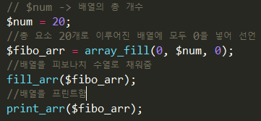

array_fill은 내장 함수()

array array_fill(int $start_index, int $num, mixed $value)

배열에 value인수 값으로 num 엔트리를 채움. 키는 start_index에서 시작

fill_arr을 통해 피보나치 수열로 배열을 채워줌

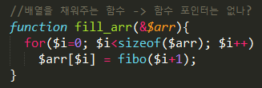

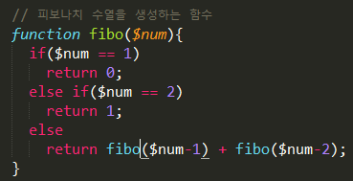

print_arr를 통해 수열을 프린트함

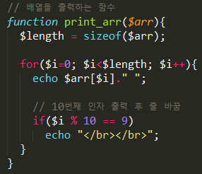

Result

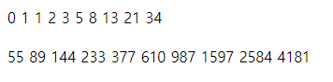

Program2

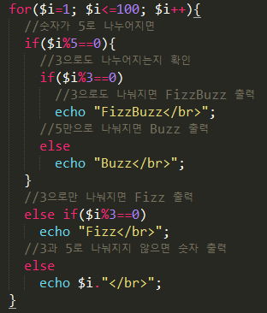

Result

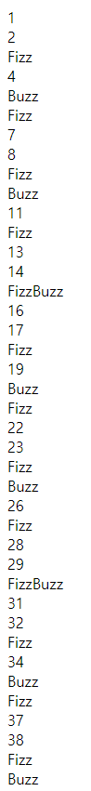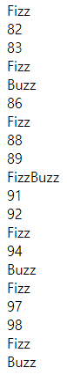

Program3

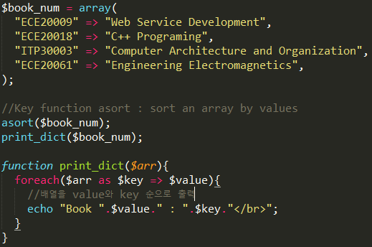

Result

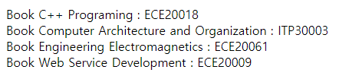

Program4

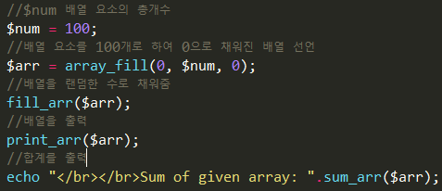

fill_arr를 통해 랜덤한 수로 배열을 채워줌

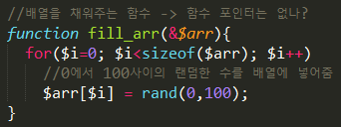

print_arr 는 Program1과 동일

sum_arr는 배열의 총 합계를 구함

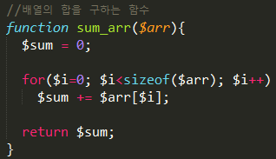

Result

첫번째

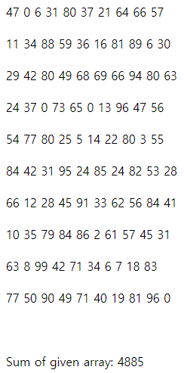

2번째

